ADI SOYADI: ................................
SINIFI VE NO : .............................

Soru 1.
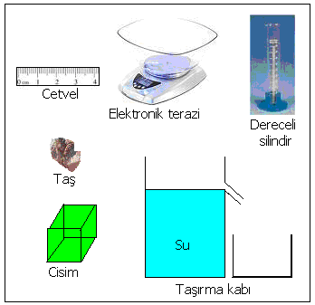
Şekildeki araç ve gereçleri kullanarak;
a) Taşın yoğunluğunu nasıl bulacağınızı yazınız. (5puan)

b) Şekildeki cismin yoğunluğunu nasıl bulacağınızı yazınız. (5 puan)
Soru 2.
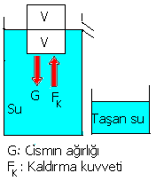
Hacmi 400 cm³ , kütlesi 200 gram gelen cisim taşırma kabında şekildeki gibi durmaktadır. Buna göre;

a) Taşan suyun hacmi ne kadardır? Neden? (4 puan)
b) Kaldırma kuvveti kaç Newton’dur? Neden? (4 puan)
c) Taşan suyun ağırlığı kaç Newton’dur? Neden?
(4 puan)

Soru 3. 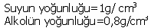
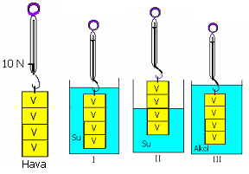
a) Hangi kaptaki dinamometre daha az değeri gösterir?Neden? (4puan)
b) Sıvıların kaldırma kuvvetinin, batan kısmın hacmine göre değiştiğini hangi kaplardaki dinamometrelerde okunan değerlerle anlaşılır? Neden? (4 puan)
c) Sıvıların kaldırma kuvvetinin, sıvının yoğunluğuna göre değiştiğini hangi kaplardaki dinamometrelerde okunan değerlerle anlaşılır? Neden? (4 puan)

Soru 4.
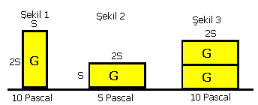
Özdeş tuğlaların yere yaptıkları basınçlar şekildeki gibidir. Buna göre;
a) Hangi şekiller basıncın ağırlığa göre değiştiğini açıklar? Neden? (4 puan)
b) Hangi şekiller basıncın yüzeye göre değiştiğini açıklar? Neden? (4 puan)
c) Katılarda Basınç-Yüzey ve Basınç- Ağırlık arasındaki ilişkiyi grafikle gösteriniz (4 puan)

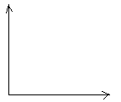
Soru 5.
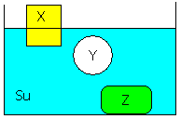
X,Y,Z cisimleri su içinde şekildeki gibi duruyorlar.
Buna göre ;
a) X , Y , Z ‘nin yoğunlukları arasındaki ilişki nasıldır?
(4 puan)

b) Hangi cisimlere uygulanan kaldırma kuvveti, cismin ağırlığına eşittir? Neden?(4 puan)

c) Z cismi neden batmıştır? (4 puan)

Soru 6.
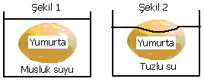
Bir yumurta musluk suyunda şekil 1’ de, tuzlu suda şekil 2’ deki gibi duryor. Buna göre ;
a) Yumurtaya hangi su daha çok kaldırma kuvveti uygular ? Neden? (4 puan)
b) Yumurta , musluk suyu ve tuzlu suyun yoğunluklarını karşılaştırınız. (4 puan)
Soru 7.
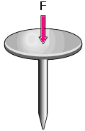
Şekildeki çivinin baş kısmına F kuvveti etki etmektedir. Buna göre ;
a) Çivinin baş mı ,yoksa uç kısmına daha çok kuvvet etki eder? Neden? (4 puan)
b) Çivinin başında mı yoksa ucundaki basınç daha büyüktür? Neden? (4 puan)
Soru 8.
G: Balonun ağırlığı , F_{k} : Havanın kaldırma kuvveti
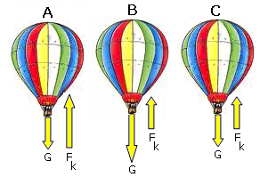
A , B ve C balonlarına etki eden kuvvetler şekildeki gibidir. Buna göre
a) Her bir balon hangi hareketi yapar? (6 puan)
A balonu :
B balonu:
C balonu:
b) Balonların hacimleri eşit ise ağırlıklarını karşılaştırınız
(4 puan)

Soru 9.
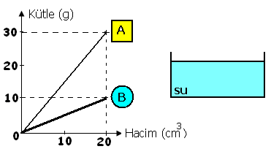
Kütle hacim grafiği yukarıdaki gibi olan A ve B cisimlerinin ;
a) Yoğunluklarını hesaplayınız ve yazınız. (4 puan)
d_{A} =
d_{B} =
b) Su içine atıldığında nasıl duracağını sağdaki kap içine çizerek gösteriniz (4 puan)
Soru 10.
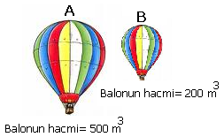
Şekildeki A balonu 500 m³ ,B balonu 200 m³ hacmindedir. Buna göre;

Hava hangi balona daha çok kaldırma kuvveti uygular? Neden ? (4 puan)

b) Balonların ağırlıkları eşit ise hangisi daha hızlı yükselir? Neden? (4 puan)
Bülent DİLEKOĞLU

